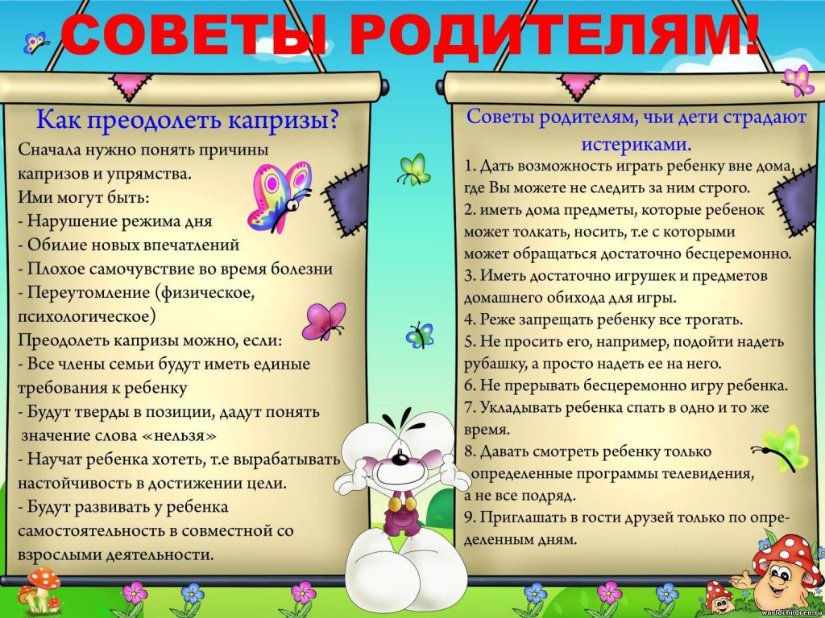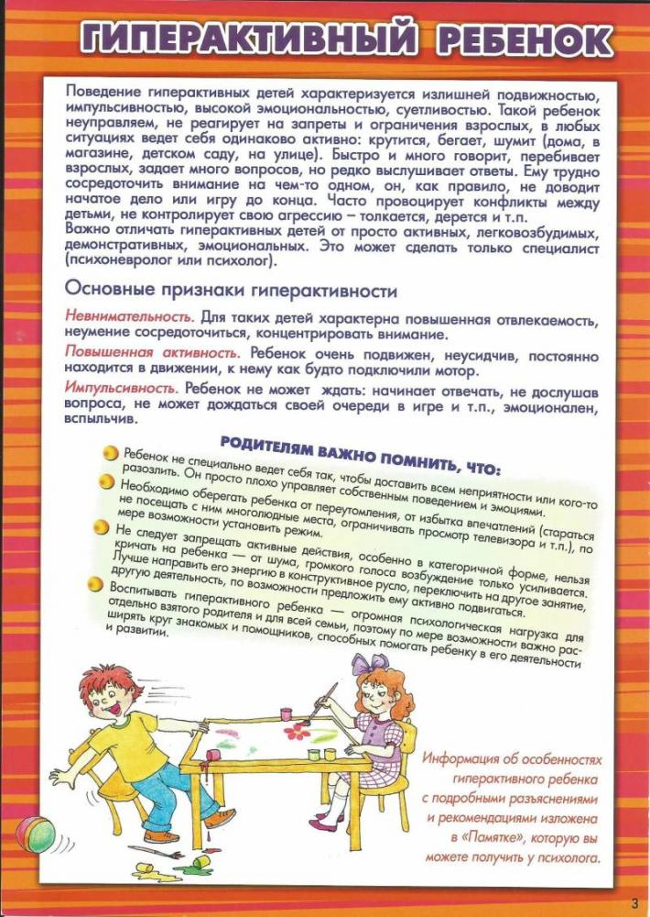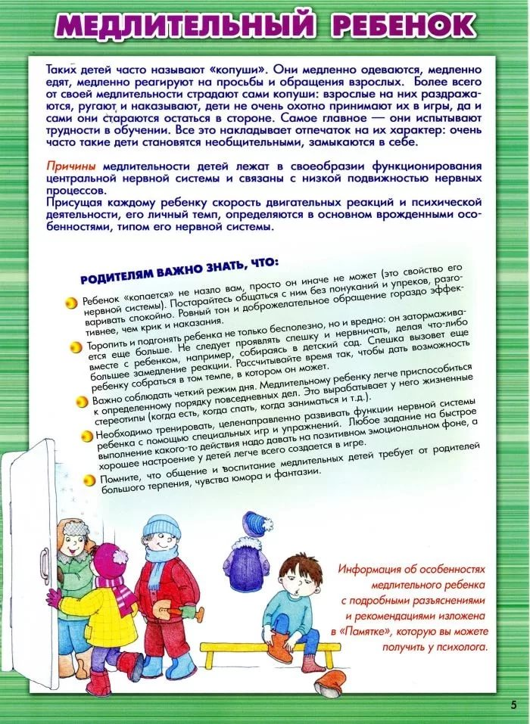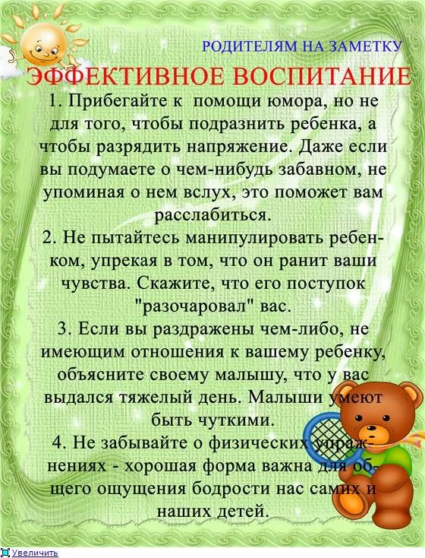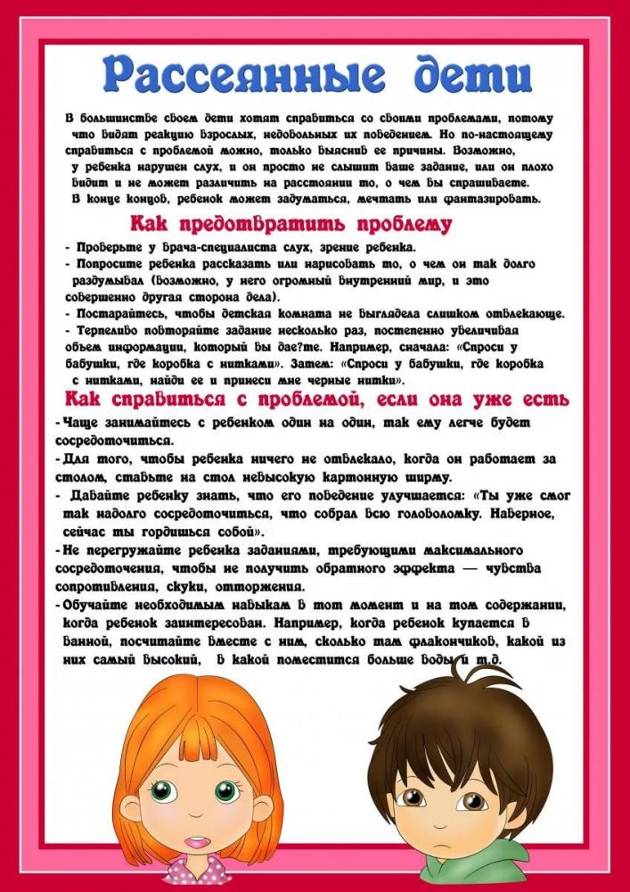

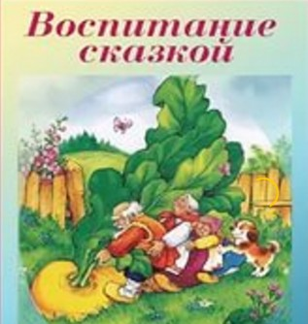Современные подходы к развитию дошкольника как всесторонне развитой личности базируются на развитии познавательной активности дошкольников, что, в свою очередь, предполагает включение в деятельность с детьми комплексов упражнений, психологических игр, разных задач на сообразительность, которые расшатывают психологическую инерцию, меняют стереотипы мышления, формируют, прежде всего, человека, который умеет мыслить.
Сегодняшние дети требуют, чтобы их не учили, а чтобы с ними играли, позволили фантазировать, чувствовать себя свободно, раскованно. И именно поэтому, готовясь, каждый раз к занятию, следует чувствовать в себе не взрослого воспитателя, а оживленного, активного, желающего познать интересный и незнакомый мир ребенка.
Детям необходимо что-то загадочное, полное неожиданного, сказочное. А что может быть сказочным в сказке? Именно с нее и следует начинать, ею заинтересовывать, с ней «дружить», ведь ничто в мире так не любят дети, как сказку.
Они есть в каждой семье. У каждого ребенка есть любимая книга со сказками, любимая сказка, любимый сказочный персонаж. В сказках есть много познавательного: первые представления о времени и пространстве, природе, предметном окружающем мире, чувствах. Сказки позволят малышу впервые почувствовать храбрость, смелость, увидеть добро и зло ... Большинство сказок имеют хороший конец, но существуют сказки жестокие, которые демонстрируют разные негативные моменты. Мы легко в этом убеждаемся, рассказывая о том, как лиса ест Колобка, как сестры обижают Золушку, как тяжело жилось Иванушке-дурачку. В детском саду и дома сказки предлагают дошкольникам в виде чтения, рассказывания, пересказа, драматизации и др. Но в таком виде, по нашему мнению, сказки не полностью используются для развития воображения, мышления, речевого творчества, активного воспитания добрых чувств у детей.
Интересные методы работы над сказкой в свое время предложил Дж. Родари. Предлагаем их толкование:
1. Коллаж из сказок (можно с иллюстрациями, а можно и без) - перепутывание ситуаций, сосуществования героев из разных сказок.
2. Спасательные ситуации в опасных для героев ситуациях - нахождение выхода для любимых героев (например, лисичка не съела Колобка, потому что внезапно чихнула, а Колобок тем временем выскочил и покатился дальше)
3. Изменение ситуаций в знакомых сказках - похожий метод с предыдущим, но речь идет не о спасении героев, а просто об изменении сюжета на усмотрение ребенка (например, сказка «Волк и семеро козлят» - волку мешает медведь, который зовет его на свой день рождения; сказка «Гуси-лебеди» - на пути девочки встречается волк; сказка «О рыбаке и рыбке» - рыбка изъявила желание сама встретиться с бабой и т. д.).
4. Сказки по-новому - метод, который поможет взглянуть на знакомые вещи иначе (например: «Золушка» - девочка ленивая и злая, «Красная Шапочка» - хороший волк,)
5. Цветные сказки - «Сказки о волшебных сказках». Особенно целесообразно при изучении цветов (например, каждая краска живет в волшебном дворце, гостят друг у друга, в конце концов образуются новые оттенки, а иногда - совсем неожиданные цвета. Фантазируя, следует соблюдать правила: во дворце каждой краски все должно быть окрашено только в ее цвет)
6. Сериал в сказке - создание новых сюжетов любимых сказок, с любимыми героями (например, сказка «Колобок»: 1-я серия - традиционная сказка, 2-я - как спасти Колобка, 3-я - Колобок попадает в цветную страну и меняется, 4-я - у Колобка появляется нос Буратино, 5-я - у Колобка есть подружка б-я - моя сказка про Колобка)
7. Из сказки - в задачу! - на основе знакомых сказок создаются интересные задачи с математическим, логическим содержанием (например, по мотивам сказок «Волк и семеро козлят», «Три медведя», «Колобок» и др.)
8. Сказка - из задачи - модель начала сказки - содержание веселой, интересной для детей задачи (например, задача:
Барсучиха-бабушка напекла «оладушки»,
Угостила пять внучат, очень славных барсучат.
Два внучка не наелись, с ревом блюдцами гремят.
Посчитайте очень быстро.
Сколько барсучат ждут добавки и молчат?
Начало сказки: решили барсучата уйти от бабушки и искать счастья в мире ...)
9. Сказка - из считалочки - после разучивания, неоднократного использования во время подвижных игр. Предлагаем детям загадку, как начало новой сказки, которая идет от содержания считалки. (Например:
Катилось яблочко мимо сада,
Мимо сада, мимо пруда,
Кто поднимет, тот и выйдет ..
Но яблочко было не простым, а волшебным: оно меняло характеры героев сказок. Первым ему попался навстречу ...)
10. Гороскоп и сказка - используют во время ознакомления детей со знаками Зодиака, определение зависимости особенностей характера человека от знака, под которым он появился на свет. Чтобы детям было доступнее, переносим данные на персонажей сказок (например: Колобок из одноименной сказки. Представим, что Колобок по знаку Зодиака - Лев и решил вести себя в соответствии с этим знаком.
Характерные особенности Льва (Возможны изменения в поведении Колобка)
Надоело Колобку катиться по дорожке. Он лег под кустом и заснул, проснулся и решил жить на этой полянке.
Он умный, любит властвовать.
На этой полянке Колобок стал царем всех маленьких животных и насекомых.
Сообщить детям, что герои сказки по каким-то причинам спрятались (просто играют, или их заколдовали).
В случае изменения местами героев или других знаков - меняется сюжет сказки.
11. Моделирование сказок (по схемам-моделями, по знакам, по геометрическим фигурами).
Конечно, не каждую сказку следует «дорабатывать», искажать и дополнять, но эти методы можно и нужно использовать, когда возникает потребность решения определенной проблемы или ситуации. С помощью сказки можно провести занятие морально-этического характера, развить мышление или воображение дошкольников, знакомить с вопросами экологии, экономики, народоведения, безопасности жизнедеятельности, решать математические задачи, изучать цвета ...

Консультация для педагогов: «Советы воспитателям по воспитанию дружеских отношений между детьми»
1111111111 Рейтинг 4.93 [7 Голоса (ов)]
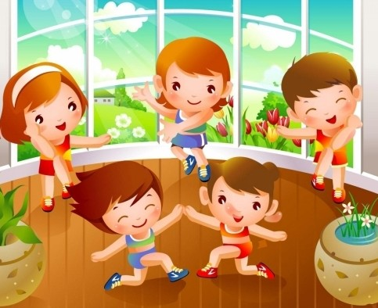Предлагаю вашему вниманию 10 пунктов, советов психолога воспитателю ДОУ, реализуя которые можно достичь значимых результатов в формировании уважительного отношения и дружбы между детьми в условиях детского сада.
1. Помогите каждому ребенку сформировать собственный положительный имидж, особенно когда речь идет о новичке, замкнутом или неуспешном ребенке. Для этого принимайте активное участие в выработке общественного мнения о нем, как за содействие в различных областях деятельности (вовремя прийти на помощь, продемонстрировать поддержку инициативы, обеспечить возможность реализации плана и т.д.), так и ненавязчивыми положительными высказываниями типа: «Саша всегда хочет всех чем-то угостить», «У нас Саша никогда не забудет собрать игрушки на площадке», «Чтобы я без тебя делала?», к другому ребенку: «Обратись к Саше, он тебе охотно поможет» и т.п. Разумеется, количество таких высказываний должно быть соразмерным и касаться разных детей, иначе захваливание отдельного ребенка может привести к обратному эффекту. Неадекватная чрезмерная похвала формирует у детей искаженное представление о мире и себе, и, в конце концов, тормозит процессы самоотношения и саморазвития.
2. Практикуйте разные способы демонстрации симпатии и привязанности друг к другу, такие как аплодисменты в ситуациях успеха и как средство поддержки; поднятый вверх большой пальчик за успех ребенка; разнообразные ритуальные движения (могут быть придуманы воспитателем вместе с детьми) и др.
3. Используйте соответствующую лексику, поддерживающие, действия и жесты: «Я тебе сочувствую!», «Чем я тебе могу помочь?», «Не знаю, что так получилось!», «В следующий раз у тебя обязательно получится», «Это с каждым может случиться!», «Я с тобой! », «Ты заслуживаешь уважения», «Тебе есть за что любить себя», «Ты достоин доверия», «Мне кажется, ты все понял и больше так не будешь делать»; жесты - взять за руку, погладить по голове, похлопать по плечу, подмигнуть; поступком - пригласить к игре, поделиться игрушкой и тому подобное.
4. Учите детей проявлять благодарность к сверстникам и взрослым. Для этого рядом с соответствующим словесной лексикой ( «спасибо», «ты мне очень помог», «без тебя я не справилась бы», «ты приятный человек», «тебе все радуются», «ты излучаешь ...», «тебе доверяют») можно использовать специальные приемы, например, написание писем благодарности друг другу. Этот прием производит сильное впечатление как на адресующего, так и на адресата. Письма готовят вместе с воспитателем и вкладывают в специальный ящик, который можно назвать «ящиком благодарности». Конечно, воспитатель подскажет, за что можно поблагодарить своего сверстника и как об этом можно сказать. После окончания или месяца, или недели, или дня письма зачитывают в присутствии всех детей. Стоит позаботиться о том, чтобы каждый ребенок получил письмо благодарности.
5. Стоит обогатить практику педагогической деятельности проведением организованной утренней встречи. Сущность ее заключается в том, что сразу после прихода детей в садик, или перед самым завтраком, или сразу после него, малыши собираются вместе для общего приветствия, обсуждения планов на день. Продолжительность этого мероприятия не более 8-10 мин. Именно в это время стоит позаботиться о создании позитивного настроения у детей всей группы, предложить игры, упражнения, направленные на формирование дружеских отношений, чувств симпатии и привязанности (о конкретном их содержание мы поведем речь далее). Если эта форма работы станет традиционной, дети легко и быстро по словесному или иному сигналу будут собираться вместе.
6. Особое внимание должно быть обращено на изменение отношения к детям, которые по каким-то причинам были неуспешными в деятельности или поведении. Стоит приложить все усилия, чтобы каждый ребенок переживал радостные чувства успешности. Если ребенок продемонстрировал неприемлемые формы поведения, был или агрессивным, или неискренним и вызвал справедливый протест у других детей, стоит подтвердить ценность его как личности («Ты у нас такой молодец!», «Мы привыкли тобой гордиться!» «Ты же у нас умница! »), вместе с тем решительно признать недопустимость такого поведения. Детей группы нужно успокоить и объяснить, что намерения их товарища были хорошими, но тот пока не умеет правильно себя вести.
7. Обратите внимание на детей, которые чувствуют себя одинокими, при этом имеют неуверенный, тревожный вид, а иногда являются демонстративными или придирчивыми. Чаще приглашайте их к совместным делам, одновременно с уважением относитесь к их желанию побыть в одиночестве. Выделите время в течение дня для индивидуального общения, помогите им найти друзей, предложите интересное дело. Сделайте так, чтобы они периодически попадали в центр внимания всей группы, например, поручите именно им выдавать билеты на спектакль, заводить колонну детей в зал.
8. Организуйте «День ребенка». Это может совпадать с днем рождения или именинами, и в таком случае каждый ребенок в течение года побудет в этой роли. Устройте в этот день настоящий праздник! Тайно обсудите подарки, подготовьте сюрпризы, игры. Обустройте специальное место - трон - где будет сидеть именинник, проведите с ним интервью о его предпочтениях, интересах, желаниях и тому подобное. Изготовьте вместе с детьми поздравительную газету, где проиллюстрируйте в фотографиях и рисунках «героический путь» и «достижения» именинника. Собравшись за праздничным столом или в праздничный круг, дайте возможность детям в свободной форме высказать пожелания, похвалить именинника за положительные качества характера и добродетели - умелость, самостоятельность, исполнительность. Пусть в этот день он сам решит, в какие игры играть, кто первый будет стоять в колонне и тому подобное.
9. Обустройте в группе уголок мира или коврик доверия. Для этого выделите отдельное уютное место, поставьте туда кресло, положите коврик, на котором могут разместиться двое-трое детей. Вместе с детьми украсьте это место, обозначьте выразительным символом. Цель такого мероприятия в том, чтобы стимулировать детей к самостоятельному мирному решению проблем, возникающих в отношениях (не могут поделить игрушку, определиться с местом в колонне, договориться об очереди и т.д.) и сформировать внутреннее спокойствие и уверенность в том, что любые спорные ситуации будут решаться справедливо. Воспитатель постоянно проводит мысль о том, что любую проблему следует обсуждать и находить приемлемое для всех решение.
Для начала проиллюстрируйте на конкретном случае, как можно пользоваться уголком мира. Например, в группе появилась новая заводная машина. Сергей и Саша оба хотят поиграть с ней. Предлагается сесть на коврик и обсудить, как можно поделиться. Возможно, кто-то сам захочет уступить. Если-нет, можно воспользоваться считалкой или бросить жребий. Обсуждается также продолжительность игры каждым ребенком.
Постепенно этот уголок станет символом дружбы, партнерства, доверия. Впоследствии предложение воспитателя сесть на коврике мира будет означать для детей обсудить и справедливо решить проблему.
10. Организуйте совместные партнерские проекты. Для этого актуализируйте для детей проблемы, требующие совместного обсуждения и решения. Например, уход за комнатными растениями, подготовка к празднику, сбор информации об определенном явлении и его презентация; организация выставки детских рисунков к празднику, организация музыкального конкурса, организация туристического похода и тому подобное. Не стоит ожидать от детей, особенно на первых порах, оригинальных предложений и активных действий.
Рассмотрим для примера, какой может быть реализация проекта «Поможем нашим меньшим братьям перезимовать». Воспитатель рассказывает детям о том, что зимой животные и птицы переживают тяжелые времена: им не хватает пищи, они мерзнут, часто становятся жертвами автомобилистов. Предлагает детям выразить свои предложения, как можно облегчить их жизнь. Принимаются любые предложения, в том числе и те, которые не могут быть реализованы. Из всего предложенного выбирают несколько, над которыми будет работать группа, например, чтобы привлечь внимание взрослых к проблеме, подготовить выставку рисунков о жизни животных зимой; изготовить кормушки для птиц и взять под контроль их постоянное наполнение семенами и крошками; взять за правило носить еду бездомным животным.
Далее предлагается детям самостоятельно решить, кто из них и чем хочет заниматься. Воспитатель предлагает определиться, кто из детей хочет рисовать, кто будет делать кормушки и, наконец, кто берет под свой контроль своевременное наполнение их семенами, крошками. Желательно зафиксировать детский выбор (с помощью специальных листовок или предложить детям вписать свои имена в список). Это нужно для того, чтобы лишний раз сосредоточить внимание детей на характере их выбора (без этого дети могут быстро забыть, что они собирались делать). Вся дальнейшая работа может быть завершена только при условии поддержки и непосредственной помощи воспитателя.

Консультация для педагогов «Синдром эмоционального выгорания у педагогов»
1111111111 Рейтинг 4.75 [2 Голоса (ов)]
Знакомо ли вам состояние, когда неожиданно чувствуешь себя очень уставшим, появляется крайне странное ощущение, будто внутри что-то сломалось: все безразлично, все нипочем? Работа, которая так нравилась, которой отдавался без остатка, без которой не представлял своей жизни, теперь не радует, а раздражает, общение с детьми вызывает негативные эмоции. В голове живет только одна мысль: поскорее закончился бы рабочий день! Дома тоже ничего не хочется, даже общаться с близкими ...
Многие, наверное, находились в подобном состоянии. Психологи назвали его синдром эмоционального выгорания.
Под синдромом эмоционального выгорания понимают эмоциональное истощение и опустошение, причиненное собственной работой. Он разворачивается на фоне хронического стресса, приводя к истощению эмоционально-энергетических и личностных ресурсов человека. Синдром эмоционального выгорания - это опасное профессиональное заболевание тех, кто работает с людьми: педагогов, врачей, психологов, социальных работников. Известный американский психолог Кристина Маслач, которая одна из первых начала исследовать эту проблему, утверждала, что эмоциональное выгорание - это плата за сочувствие.
Профессия педагога отличается рядом специфических особенностей, главной из которых является безусловное общение с детьми, а также волевой стимул, который постоянно побуждает к практической педагогической деятельности. Образовательная деятельность не имеет фиксированного объема и общепринятых критериев оценки результативности, но требует творчества, активного функционирования сознания, постоянной работы над собой, совершенствования и пополнения знаний, что часто приводит к эмоциональному перенапряжению.
Поэтому главными причинами возникновения синдрома эмоционального выгорания педагогов являются:
- Стресс, вызванный большим количеством требований;
- Неспокойная обстановка на работе, требующей устойчивого внимания и напряжения;
- Не всегда разумная организация рабочего времени и труда;
- Невнимание к своему физическому здоровью.
Учитывая, что психологическое переутомление педагога приводит к снижению качества образовательного процесса, ухудшению психологического климата в группе, а, следовательно, и эмоционального состояния детей, очень важно заранее предупредить возникновение синдрома эмоционального выгорания. Поэтому психолог в детском саду регулярно проводит работу, направленную на профилактику синдрома эмоционального выгорания. Это позволяет педагогам совершенствовать коммуникативные умения, научиться дискутировать, доказывать правильность своей точки зрения и принимать без обид и взаимных претензий точку зрения оппонента. А еще - педагоги учатся определять свое эмоциональное состояние, овладевают техниками релаксации и техниками, которые позволяют быстро взять себя в руки в стрессовой ситуации.
Некоторые практические психологи, однако, признаются в том, что с педагогическим коллективом работать сложно, ведь педагоги не всегда охотно идут на контакт, с осторожностью соглашаются на участие в работе тренингов на семинарах-практикумах.

